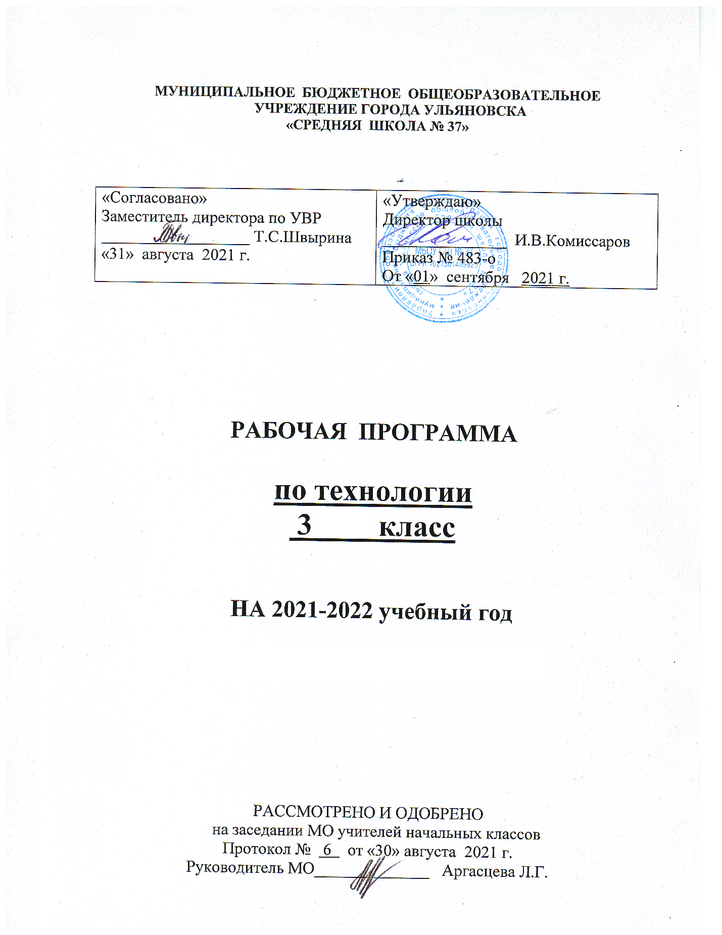

Рабочая программа по курсу «Технология» составлена в соответствии со следующими нормативными документами:
- Федеральный закон «Об образовании в Российской Федерации» № 273-ФЗ от 29.12.2012, с изменениями и дополнениями, от 3 июля 2016 года N 306-ФЗ;
- Федеральный государственный образовательный стандарт начального общего образования, Приказ Минобрнауки РФ от 06.10.2009 г. №373 «Об утверждении и введении в действие федерального государственного образовательного стандарта начального общего образования», с изменениями, внесенными приказами Минобрнауки от 26 ноября 2010 года №1241, от 22 сентября 2011 года №2357, от 18 декабря 2012 г. №1060, от 29.12.2014 г. №1643, от 18 мая 2015 №507, от 31.12.2015 №1576;
- СанПиН 2.4.2.2821-10 “Санитарно-эпидемиологические требования к условиям и организации обучения, содержания в общеобразовательных организациях”, Постановление Главного государственного санитарного врача РФ от 29.12.2010 №189 (с изменениями от 29.06.2011 N 85, 25.12.2013 N 72, 24.11.2015 N 81);
- Федеральный перечень учебников, рекомендованных (допущенных) к использованию в образовательном процессе в образовательных учреждениях, реализующих программы начального общего, основного общего, среднего общего образования Приказ Министерства образования и науки РФ от 31.03.2014 г. №253 «Об утверждении федерального перечня учебников, рекомендуемых к использованию при реализации имеющих государственную аккредитацию образовательных программ начального общего, основного общего, среднего общего образования», с изменениями от 8 июня 2015 №576, от 28 декабря 2015 №1529, от 26 января 2016 №38;
- Авторская программа Е.А. Лутцевой, Т.П. Зуевой. Технология. Сборник примерных рабочих программ. Предметная линия учебников Е.А. Лутцевой и др. Система «Школа России». 1-4 классы: учеб. пособие для общеобразоват. организаций / [Е.А. Лутцева, Н.И.Роговцева, С.В.Анащенкова, Т.П. Зуева]. – М.: Просвещение, 2019. – 319 с.
- ООП НОО МБОУ СШ № 37.

- Планируемые результаты освоения учебного предмета.

Личностные результаты
Создание условий для формирования следующих умений:
- отзывчиво относиться и проявлять готовность оказать посильную помощь одноклассникам;
- проявлять интерес к историческим традициям своего края и России;
- испытывать потребность в самореализации в доступной декоративно-прикладной деятельности, простейшем техническом моделировании;
- принимать мнения и высказывания других людей, уважительно относиться к ним;
- опираясь на освоенные изобразительные и конструкторско-технологические знания и умения, делать выбор способов реализации предложенного или собственного замысла.

Современный национальный воспитательный идеал личности – это высоконравственный, творческий, компетентный гражданин России, принимающий судьбу Отечества как свою личную, осознающий ответственность за настоящее и будущее своей страны, укорененный в духовных и культурных традициях многонационального народа Российской Федерации.
Исходя из этого воспитательного идеала, а также основываясь на базовых для нашего общества ценностях (таких как семья, труд, отечество, природа, мир, знания, культура, здоровье, человек) в МБОУ «Средняя школа №37» реализуется общая цель воспитания – личностное развитие обучающихся, проявляющееся:
- в усвоении ими знаний основных норм, которые общество выработало
на основе этих ценностей (то есть, в усвоении ими социально значимых знаний);
- в развитии их позитивных отношений к этим общественным ценностям (то есть в развитии их социально значимых отношений);
- в приобретении ими соответствующего этим ценностям опыта поведения, опыта применения сформированных знаний и отношений на практике (то есть в приобретении ими опыта осуществления социально значимых дел).
Целевым приоритетом в воспитании является создание благоприятных условий для усвоения обучающимися социально значимых знаний – знаний основных норм и традиций того общества, в котором они живут.
Выделение данного приоритета связано с особенностями обучающихся младшего школьного возраста: с их потребностью самоутвердиться в своем новом социальном статусе – статусе обучающегося, то есть научиться соответствовать предъявляемым к носителям данного статуса нормам и принятым традициям поведения. Такого рода нормы и традиции задаются в школе педагогическими работниками и воспринимаются обучающимися именно как нормы и традиции поведения обучающегося. Знание их станет базой для развития социально значимых отношений обучающихся и накопления ими опыта осуществления социально значимых дел и в дальнейшем, в подростковом и юношеском возрасте. К наиболее важным из них относятся следующие:
- быть любящим, послушным и отзывчивым сыном (дочерью), братом (сестрой), внуком (внучкой); уважать старших и заботиться о младших членах семьи; выполнять посильную для обучающегося домашнюю работу, помогая старшим;
- быть трудолюбивым, следуя принципу «делу — время, потехе — час» как в учебных занятиях, так и в домашних делах, доводить начатое дело до конца;
- знать и любить свою Родину – свой родной дом, двор, улицу, город, село, свою страну;
- беречь и охранять природу (ухаживать за комнатными растениями в классе или дома, заботиться о своих домашних питомцах и, по возможности, о бездомных животных в своем дворе; подкармливать птиц в морозные зимы; не засорять бытовым мусором улицы, леса, водоемы);
- проявлять миролюбие – не затевать конфликтов и стремиться решать спорные вопросы, не прибегая к силе;
- стремиться узнавать что-то новое, проявлять любознательность, ценить знания;
- быть вежливым и опрятным, скромным и приветливым;
- соблюдать правила личной гигиены, режим дня, вести здоровый образ жизни;
- уметь сопереживать, проявлять сострадание к попавшим в беду; стремиться устанавливать хорошие отношения с другими людьми; уметь прощать обиды, защищать слабых, по мере возможности помогать нуждающимся в этом людям; уважительно относиться к людям иной национальной или религиозной принадлежности, иного имущественного положения, людям с ограниченными возможностями здоровья; быть уверенным в себе, открытым и общительным, не стесняться быть
в чем-то непохожим на других ребят; уметь ставить перед собой цели и проявлять инициативу, отстаивать свое мнение и действовать самостоятельно, без помощи старших.

Метапредметные результаты
Регулятивные УУД
Уметь:
- формулировать цель урока после предварительного обсуждения;
- выявлять и формулировать учебную проблему;
- анализировать предложенное задание, разделять известное и неизвестное;
- самостоятельно выполнять пробные поисковые действия (упражнения) для выявления оптимального решения проблемы (задачи);
- коллективно разрабатывать несложные тематические проекты и самостоятельно их реализовывать, вносить коррективы в полученные результаты;
- осуществлять текущий контроль точности выполнения технологических операций (с помощью простых и сложных по конфигурации шаблонов, чертежных инструментов), итоговый контроль общего качества выполненного изделия, задания; проверять модели в действии, вносить необходимые конструктивные доработки;
- выполнять текущий контроль (точность изготовления деталей и аккуратность всей работы) и оценку выполненной работы по предложенным учителем критериям.

Познавательные УУД
- с помощью учителя искать и отбирать необходимую для решения учебной задачи информацию в учебнике (текст, иллюстрация, схема, чертеж, инструкционная карта), энциклопедиях, справочниках, сети Интернет;
- открывать новые знания, осваивать новые умения в процессе наблюдений, рассуждений и обсуждений материалов учебника, выполнения пробных поисковых упражнений;
- преобразовывать информацию: представлять информацию в виде текста, таблицы, схемы (в информационных проектах).
Коммуникативные УУД
- учиться высказывать свою точку зрения и пытаться ее обосновать;
- слушать других, пытаться принимать другую точку зрения;
- уметь сотрудничать, выполняя различные роли в группе, в совместном решении проблемы (задачи);
- уважительно относиться к позиции других, пытаться договариваться.

Предметные результаты
1. Общекультурные и общетрудовые компетенции. Основы культуры труда, самообслуживание
Знать:
- о характерных особенностях изученных видов декоративно-прикладного искусства;
- о профессиях мастеров прикладного искусства (в рамках изученного).
- Уметь:
- узнавать и называть по характерным особенностям образцов или по описанию изученные и распространенные в крае ремесла;
- соблюдать правила безопасного пользования домашними электроприборами (светильниками, звонками, теле- и радиоаппаратурой).
2. Технология ручной обработки материалов. Элементы графической грамоты
Знать:
- названия и свойства наиболее распространенных искусственных и синтетических материалов (бумага, металлы, ткани);
- последовательность чтения и выполнения разметки разверток с помощью контрольно-измерительных инструментов;
- основные линии чертежа (осевая и центровая);
- правила безопасной работы канцелярским ножом;
- косую строчку, ее варианты, их назначение;
- названия нескольких видов информационных технологий и соответствующих способов передачи информации (из реального окружения учащихся).
Иметь представление:
- о композиции декоративно-прикладного характера на плоскости и в объеме,
- о традициях декоративно-прикладного искусства в создании изделий.
Уметь частично самостоятельно:
- читать простейший чертеж (эскиз) разверток;
- выполнять разметку разверток с помощью чертежных инструментов;
- подбирать и обосновывать наиболее рациональные технологические приемы изготовления изделий;
- выполнять рицовку;
- оформлять изделия и соединять детали косой строчкой и ее вариантами;
- находить и использовать дополнительную информацию из различных источников (в том числе из сети Интернет),
- решать доступные технологические задачи.
3. Конструирование и моделирование
Знать:
- простейшие способы достижения прочности конструкций.
Уметь:
- конструировать и моделировать изделия из разных материалов по заданным техническим, технологическим и декоративно-художественным условиям;
- изменять конструкцию изделия по заданным условиям;
- выбирать способ соединения и соединительного материала в зависимости от требований конструкции.
4. Использование информационных технологий (практика работы на компьютере)
Знать:
- названия и назначение основных устройств персонального компьютера для ввода, вывода и обработки информации, основные правила безопасной работы на компьютере;
- иметь общее представление о назначении клавиатуры, пользовании компьютерной мышью.
Уметь с помощью учителя:
- включать и выключать компьютер;
- пользоваться клавиатурой (в рамках необходимого для выполнения предъявляемого задания);
- выполнять простейшие операции с готовыми файлами и папками (открывать, читать);
- работать с ЦОР (цифровыми образовательными ресурсами), готовыми материалами на электронных носителях (CD): активировать диск, читать информацию, выполнять предложенные задания.

2.Содержание учебного предмета.
3 класс (34ч. 1 час в неделю)

Информационная мастерская (3 часа)
Вспомним и обсудим! Знакомимся с компьютером. Компьютер - твой помощник. Проверим себя.

Мастерская скульптора (4 часа)
Как работает скульптор? Скульптура разных времён и народов. Статуэтки. Рельеф и его виды. Как придать поверхности фактуру и объём?

Мастерская рукодельницы (9 часов)
Вышивка и вышивание. Строчка петельного стежка. Пришивание пуговиц. Наши проекты. Подарок малышам «Волшебное дерево» История швейной машины. Секреты швейной машины. Футляры. Проверим себя. Наши проекты. Подвеска.

Мастерская инженеров- конструкторов, строителей, декораторов (13 часов)
Строительство и украшение дома. Объём и объёмные формы. Развёртка. Подарочные упаковки. Декорирование (украшение) готовых форм. Конструирование из сложных развёрток. Модели и конструкции. Наши проекты. Парад военной техники. Наша родная армия. Художник-декоратор. Филигрань и квиллинг. Изонить. Художественные техники из креповой бумаги.

Мастерская кукольника (5 часов)
Может ли игрушка быть полезной. Театральные куклы-марионетки. Игрушка из носка. Игрушка-неваляшка. Что узнали, чему научились.

3. Тематическое планирование с указанием количества часов на освоение каждого раздела.

№  п/п | Раздел, тема | Количество часов по программе | Количество часов по рабочей программе
1 | Информационная мастерская. | 3 | 3
2 | Мастерская скульптора. | 4 | 4
3 | Мастерская рукодельницы (швеи, вышивальщицы). | 9 | 9
4 | Мастерская инженеров – конструкторов, строителей, декораторов. | 13 | 13
5 | Мастерская кукольника. | 5 | 5
ИТОГО |  | 34ч. | 34ч.

